2 Проектирование и разработка программного обеспечения
2.1 Методология проектирования программного обеспечения и анализ бизнес-процессов
Проектирование любого программного продукта начинается с понимания предметной области. В случае с кадровым учетом для ООО «Вотум-С» предметная область охватывает процессы приема сотрудников на работу, их перевода между подразделениями, увольнения, а также учет отпусков, больничных листов и формирование штатного расписания. Компания работает в сфере юридических услуг и консалтинга, и на момент начала разработки в штате числилось порядка сорока человек.
Прежде чем приступить к написанию кода, был проведен анализ того, как кадровые процессы устроены сейчас. Для этого использовалась методология структурного анализа SADT (Structured Analysis and Design Technique), которая позволяет разложить сложный процесс на составные части и представить его в виде иерархии диаграмм. Конкретно применялась нотация IDEF0, где каждый процесс описывается блоком с четырьмя типами стрелок: входы (данные, которые обрабатываются), выходы (результат обработки), управление (правила и нормативы) и механизмы (люди и инструменты).
Контекстная диаграмма верхнего уровня (A-0) описывает весь кадровый учет как единый процесс. На вход поступают данные о новом сотруднике: паспортные данные, ИНН, СНИЛС, сведения об образовании и квалификации. Управляющие воздействия включают Трудовой кодекс РФ, Федеральный закон 152-ФЗ «О персональных данных», внутренние регламенты компании и штатное расписание. Механизмами выступают кадровые специалисты и, собственно, разрабатываемая программа. На выходе получаем оформленные приказы, актуальную базу сотрудников, отчеты для руководства и данные для бухгалтерии.
Декомпозиция контекстной диаграммы на первом уровне (A0) выявила пять основных подпроцессов. Первый подпроцесс - прием сотрудника на работу. Он включает проверку документов соискателя, создание личной карточки, оформление трудового договора и приказа о приеме по форме Т-1. Второй подпроцесс - ведение кадрового учета в процессе работы: изменение персональных данных, перевод на другую должность (приказ Т-5), присвоение категорий. Третий - учет рабочего времени: отпуска (ежегодные, учебные, без сохранения зарплаты), больничные листы, командировки. Четвертый - увольнение сотрудника: приказ Т-8, расчет компенсации за неиспользованный отпуск, выдача документов. Пятый - формирование отчетности: штатное расписание, списочный состав по подразделениям, статистика текучести кадров.
До начала разработки все эти процессы выполнялись вручную. Кадровый специалист открывал файл Excel, искал нужную строку, вносил изменения, потом открывал шаблон приказа в Word, заполнял реквизиты, распечатывал, подписывал, сканировал и сохранял скан. На оформление одного приказа уходило от десяти до двадцати минут. При штате в сорок человек и средней текучести кадров 15% в год это означало примерно 200-250 кадровых операций ежегодно, каждая из которых требовала ручного труда.
Помимо временных затрат, ручной учет порождал ошибки. При анализе кадровых данных за последний год были обнаружены следующие проблемы: у троих сотрудников дублировались записи (один человек был внесен дважды с разными вариантами написания фамилии), у пятерых некорректно рассчитан остаток отпускных дней, в двух приказах обнаружены ошибки в реквизитах организации. Кроме того, файл с персональными данными сотрудников хранился на общем сетевом диске без какого-либо разграничения доступа, что являлось прямым нарушением 152-ФЗ.
Все выявленные проблемы были систематизированы и сведены в таблицу 2.1.
Таблица 2.1 - Выявленные проблемы кадрового учета
N | Проблема | Последствие | Критичность | Частота
1 | Дублирование записей о сотрудниках | Искажение отчетности, ошибки при начислениях | Высокая | 3 случая/год
2 | Ручной расчет остатка отпуска | Неверные данные, жалобы сотрудников | Высокая | 5 случаев/год
3 | Ошибки в реквизитах приказов | Юридическая ничтожность документов | Критическая | 2 случая/год
4 | Отсутствие разграничения доступа | Нарушение 152-ФЗ, утечка ПДн | Критическая | Постоянно
5 | Нет журнала аудита | Невозможно установить, кто изменил данные | Средняя | Постоянно
6 | Долгое формирование приказов | Потеря рабочего времени (10-20 мин/приказ) | Средняя | 250 раз/год
7 | Отсутствие резервного копирования | Риск полной потери кадровых данных | Критическая | Постоянно

На основе проведенного анализа были сформулированы функциональные требования к программе. Программа должна обеспечивать добавление, редактирование, удаление и поиск записей о сотрудниках с валидацией вводимых данных. Автоматически формировать приказы о приеме (Т-1), переводе (Т-5) и увольнении (Т-8) с генерацией PDF. Вести учет отпусков с автоматическим расчетом остатка дней. Поддерживать ролевую модель доступа с тремя ролями: администратор, кадровый специалист, руководитель отдела кадров. Фиксировать все действия пользователей в журнале аудита. Формировать кадровые отчеты с возможностью выгрузки в Excel и PDF.
Диаграмма вариантов использования (Use Case), представленная на рисунке 2.1, отражает взаимодействие трех категорий пользователей с основными функциями программы.
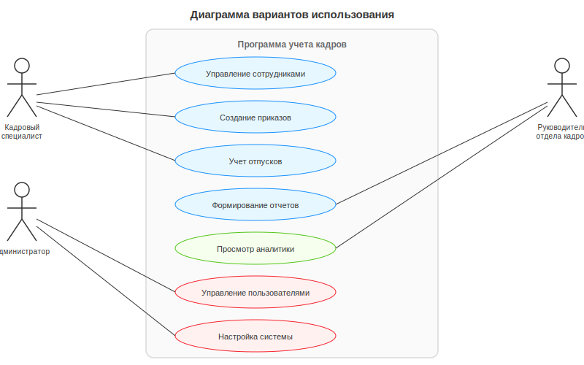
Рисунок 2.1 - Диаграмма вариантов использования
Кадровый специалист работает с четырьмя основными функциональными блоками: управление сотрудниками, создание приказов, учет отпусков и формирование отчетов. Руководитель отдела кадров имеет доступ к аналитике и отчетам, но не редактирует данные напрямую. Администратор управляет пользователями и настройками системы.
2.2 Инструменты и технологии разработки программного обеспечения
Выбор технологического стека - один из ключевых этапов проектирования. От него зависит производительность, масштабируемость и стоимость сопровождения программы в дальнейшем. При выборе учитывались несколько факторов: наличие строгой типизации (снижает количество ошибок), развитая экосистема библиотек, кроссплатформенность и возможность контейнеризации.
Были рассмотрены три варианта технологического стека, сравнение которых приведено в таблице 2.2.
Таблица 2.2 - Сравнительный анализ технологий разработки
Критерий | .NET/WPF + WPF | Django + React | Spring Boot + Vue
Язык сервера | C# | Python | Java
Типизация | Строгая, статическая | Динамическая | Строгая, статическая
Производительность | Высокая (Kestrel) | Средняя (WSGI) | Высокая (Netty)
ORM | Entity Framework Core | Django ORM | Hibernate
Генерация PDF | QuestPDF (бесплатная) | ReportLab | iText (платная)
Порог вхождения | Средний | Низкий | Высокий
Инсталлятор | Встроенная поддержка | Встроенная поддержка | Встроенная поддержка
Сообщество | Большое | Очень большое | Большое

Выбор был сделан в пользу связки C# / .NET 8 / WPF + WPF (XAML) + PostgreSQL 15. Причин несколько. Во-первых, C# со строгой типизацией ловит многие ошибки еще на этапе компиляции, что критически важно при работе с персональными данными. Во-вторых, .NET 8 / WPF демонстрирует одну из лучших показателей производительности среди серверных фреймворков благодаря асинхронной модели и серверу Kestrel. В-третьих, библиотека QuestPDF распространяется бесплатно и позволяет генерировать PDF документы программно, без привязки к шаблонам Word.
WPF выбран для построения интерфейса, поскольку он тесно интегрирован с платформой .NET и позволяет создавать богатые десктопные интерфейсы с привязкой данных (Data Binding) и паттерном MVVM. Каждый экран (список сотрудников, карточка, форма приказа) реализуется как отдельный UserControl с собственным ViewModel.
В качестве СУБД выбрана PostgreSQL 15. Это надежная, открытая реляционная база данных с хорошей поддержкой транзакций, полнотекстового поиска и JSON-полей. Последнее пригодится для хранения произвольных метаданных, например, дополнительных полей в карточке сотрудника, которые заказчик может захотеть добавить позже.
Для работы с базой данных на серверной стороне используется Entity Framework Core - объектно-реляционный маппер (ORM), позволяющий описывать структуру базы данных в виде классов C# и работать с данными через LINQ-запросы вместо чистого SQL. Подход Code First был выбран потому, что он позволяет вести версионирование схемы базы через миграции, что удобно при развертывании и обновлении.
Генерация PDF-документов (приказы, отчеты) реализована с помощью библиотеки QuestPDF. В отличие от подхода «заполнение шаблона Word», QuestPDF позволяет описывать структуру документа программно, что дает полный контроль над версткой и исключает ситуацию, когда шаблон случайно отредактирован или удален.
Для отправки email-уведомлений (например, напоминания об окончании испытательного срока) используется библиотека MailKit, поддерживающая протоколы SMTP и IMAP. Развертывание выполняется с помощью Инсталлятор и Инсталлятор, что обеспечивает воспроизводимость окружения и простоту установки на сервере заказчика.
Перечень используемых технологий и библиотек с указанием версий приведен в таблице 2.3.
Таблица 2.3 - Используемые технологии и библиотеки
Технология/библиотека | Версия | Назначение
.NET/WPF | 8.0 | Серверный фреймворк, MVVM
WPF | 17.0 | Клиентский UI-фреймворк для десктопных приложений
PostgreSQL | 15.4 | Реляционная СУБД
Entity Framework Core | 8.0 | ORM, миграции базы данных
QuestPDF | 2024.3 | Генерация PDF-документов
MailKit | 4.3 | Отправка email по SMTP/IMAP
Serilog | 3.1 | Структурированное логирование
xUnit | 2.6 | Модульное тестирование (C#)
MSTest | 5.1/6.4 | Тестирование UI-компонентов
Инсталлятор | 24.0 | Установка на рабочие станции
Инсталлятор | 2.23 | Развертывание приложения
инсталлятор | 1.25 | MSI-пакет для установки

2.3 Архитектура программы
Программа построена по классической трехуровневой архитектуре MVVM. Уровень представления реализован как десктопное WPF-приложение, запускаемое на рабочей станции пользователя. Серверный уровень (business logic layer) представляет собой MVVM на .NET/WPF, обрабатывающий HTTP-запросы от клиента. Уровень доступа к данным обеспечивает взаимодействие с PostgreSQL через Entity Framework Core.
Общая архитектура программы представлена на рисунке 2.2.
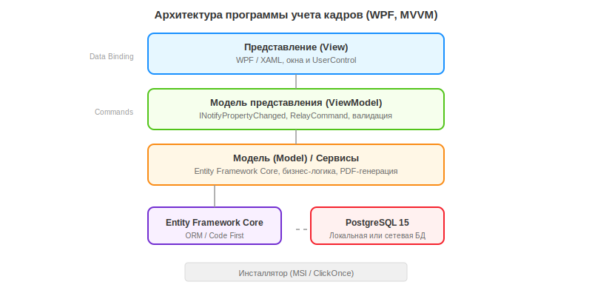
Рисунок 2.2 - Архитектура программы учета кадров
Взаимодействие между клиентом и сервером построено по принципу MVVM (Model-View-ViewModel). Клиент отправляет HTTP-запросы (GET, POST, PUT, DELETE) к определенным эндпоинтам API, сервер обрабатывает запрос и возвращает ответ в формате JSON. Аутентификация реализована через хеш пароляы: при входе в систему пользователь получает токен, который передается в заголовке Authorization при каждом последующем запросе.
Приложение организовано по принципу Clean Architecture. ViewModel принимает пользовательские команды и делегирует обработку сервисам. Сервисы содержат бизнес-логику и работают с репозиториями через интерфейсы. Репозитории инкапсулируют обращения к базе данных через Entity Framework Core. Такое разделение позволяет тестировать бизнес-логику изолированно, подставляя вместо реальных репозиториев mock-объекты.
Программа разделена на десять модулей, каждый из которых отвечает за свою функциональную область. Описание модулей приведено в таблице 2.4.
Таблица 2.4 - Программные модули и их назначение
N | Модуль | Назначение | Ключевые классы
1 | AuthModule | Аутентификация, хеш-аутентификация, управление сессиями | AuthController, аутентификацияService
2 | EmployeeModule | CRUD сотрудников, валидация, поиск | EmployeeController, EmployeeService
3 | OrderModule | Приказы Т-1, Т-5, Т-8, генерация PDF | OrderController, OrderPdfGenerator
4 | VacationModule | Отпуска, больничные, расчет дней | VacationController, VacationCalc
5 | StaffingModule | Штатное расписание, подразделения | DepartmentController, PositionService
6 | ReportModule | Кадровые отчеты в Excel/PDF | ReportController, ExcelExporter
7 | AuditModule | Журнал аудита действий | AuditInterceptor, AuditLog
8 | NotificationModule | Email-уведомления и напоминания | NotificationService, EmailSender
9 | DocumentModule | Шаблоны и генерация PDF | PdfTemplateFactory, QuestPdfRenderer
10 | DashboardModule | Главная панель, виджеты статистики | DashboardController, StatsService

На рисунке 2.3 показан эскиз главной панели программы, где отображается сводная информация по кадровому составу.
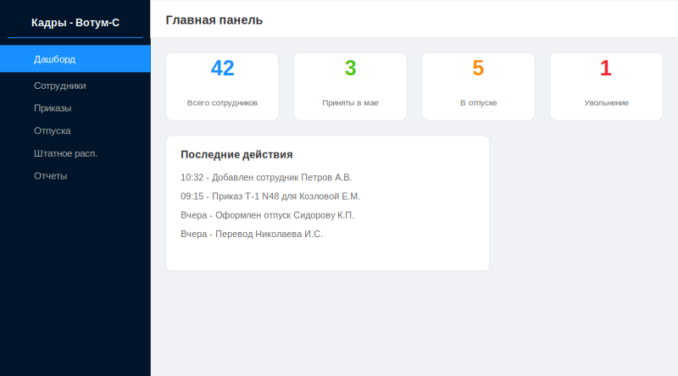
Рисунок 2.3 - Эскиз главной панели (дашборд)
2.4 Инфологическая модель данных
Проектирование базы данных велось по методу «сущность-связь» (ER-моделирование). На первом шаге были определены основные сущности предметной области: сотрудник, подразделение, должность, приказ, отпуск, пользователь системы. Затем для каждой сущности определен набор атрибутов, после чего установлены связи между сущностями.
Связи между сущностями выглядят следующим образом. Один сотрудник принадлежит одному подразделению (связь N:1). Один сотрудник занимает одну должность (связь N:1). У одного сотрудника может быть несколько приказов (связь 1:N). У одного сотрудника может быть несколько записей об отпусках (связь 1:N). Каждый пользователь системы имеет одну роль.
Инфологическая модель данных представлена на рисунке 2.4.
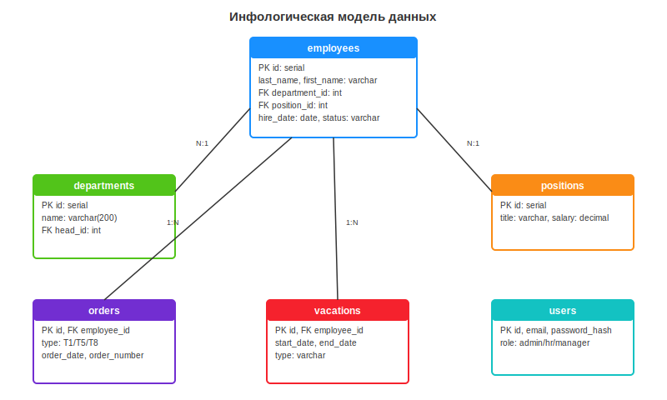
Рисунок 2.4 - Инфологическая модель данных
База данных приведена к третьей нормальной форме (3НФ). Это означает, что каждая таблица имеет первичный ключ, все неключевые атрибуты зависят от первичного ключа целиком (2НФ), и отсутствуют транзитивные зависимости (3НФ). Например, оклад привязан к должности, а не к сотруднику напрямую, что исключает аномалии обновления при изменении ставки.
Подробное описание таблиц базы данных с указанием типов полей и ограничений приведено в таблице 2.5.
Таблица 2.5 - Структура таблиц базы данных
Таблица | Поле | Тип | Ограничения | Описание
employees | id | serial | PK | Уникальный идентификатор
 | last_name | varchar(100) | NOT NULL | Фамилия
 | first_name | varchar(100) | NOT NULL | Имя
 | middle_name | varchar(100) |  | Отчество
 | birth_date | date | NOT NULL | Дата рождения
 | passport | varchar(20) | UNIQUE | Серия и номер паспорта
 | snils | varchar(14) | UNIQUE | СНИЛС
 | inn | varchar(12) | UNIQUE | ИНН
 | department_id | int | FK | Подразделение
 | position_id | int | FK | Должность
 | hire_date | date | NOT NULL | Дата приема
 | fire_date | date |  | Дата увольнения
 | status | varchar(20) | NOT NULL | Работает/Уволен/Отпуск
departments | id | serial | PK | Идентификатор отдела
 | name | varchar(200) | NOT NULL, UNIQUE | Название отдела
 | head_id | int | FK, NULLABLE | Руководитель отдела
positions | id | serial | PK | Идентификатор должности
 | title | varchar(200) | NOT NULL | Название должности
 | salary | decimal(10,2) | NOT NULL | Оклад, руб.
orders | id | serial | PK | Идентификатор приказа
 | employee_id | int | FK, NOT NULL | Сотрудник
 | type | varchar(10) | NOT NULL | Тип: T1, T5, T8
 | order_date | date | NOT NULL | Дата приказа
 | order_number | varchar(20) | UNIQUE | Номер приказа
 | content_json | jsonb |  | Содержание приказа
vacations | id | serial | PK | Идентификатор
 | employee_id | int | FK, NOT NULL | Сотрудник
 | start_date | date | NOT NULL | Начало
 | end_date | date | NOT NULL | Окончание
 | type | varchar(30) | NOT NULL | Тип отпуска
users | id | serial | PK | Идентификатор
 | email | varchar(200) | UNIQUE, NOT NULL | Логин (email)
 | password_hash | text | NOT NULL | Хеш пароля (PBKDF2)
 | role | varchar(20) | NOT NULL | Роль пользователя
 | is_active | boolean | DEFAULT true | Активен/заблокирован

Всего в базе данных шесть основных таблиц и одна служебная (audit_log для журнала аудита). Таблица audit_log фиксирует каждое изменение данных: кто изменил, когда, какую таблицу, какое поле, старое и новое значение. Это реализовано через перехватчик Entity Framework Core (SaveChangesInterceptor), который срабатывает автоматически при каждой операции записи.
2.5 Описание реализации ключевых модулей
Модуль аутентификации (AuthModule) реализует вход пользователя в систему. При отправке логина и пароля на эндпоинт POST /api/auth/login сервер проверяет хеш пароля с помощью алгоритма PBKDF2 с солью. Если проверка пройдена, генерируется хеш пароля со сроком жизни 60 минут, содержащий идентификатор пользователя, его email и роль. Токен подписывается секретным ключом HMAC-SHA256.
Модуль управления сотрудниками (EmployeeModule) предоставляет CRUD-операции через MVVM: GET /api/employees (список с пагинацией и фильтрами), GET /api/employees/{id} (карточка), POST /api/employees (создание), PUT /api/employees/{id} (редактирование), DELETE /api/employees/{id} (пометка как удаленного, без физического удаления). Поиск поддерживает фильтрацию по ФИО, отделу, должности и статусу. Реализован полнотекстовый поиск через PostgreSQL tsvector для быстрого поиска по фамилии даже при опечатках.
Модуль приказов (OrderModule) генерирует кадровые документы трех типов. При создании приказа о приеме (Т-1) система автоматически заполняет реквизиты организации, данные сотрудника из карточки, должность и оклад из штатного расписания. Кадровому специалисту остается только проверить данные и нажать «Сформировать PDF». Документ создается через QuestPDF и сохраняется в файловом хранилище с привязкой к записи приказа в базе данных.
Модуль отпусков (VacationModule) ведет баланс отпускных дней для каждого сотрудника. Базовый расчет: 28 календарных дней в год, пропорционально отработанному времени. При оформлении отпуска система проверяет, что у сотрудника достаточно дней, и автоматически уменьшает баланс. При увольнении рассчитывается компенсация за неиспользованные дни.

